POUK- torek: 14 .4. 2020
SLO
Najprej preglej, če si prejšnje vaje rešil pravilno.
9. DA Podčrtane besede so samostalniki, ker poimenujejo bitja, stvari in pojme.

- Krt ni škodljivec, temveč je koristna žival. S krtinami sporoča zunanjemu svetu o svoji dejavnosti. Zaradi teh kupčkov je travnik videti neurejen, zato krta preženemo drugam. To naredimo z otroško vetrnico ali z odprto glasbeno voščilnico, ki jo zapičimo v krtino. Krt nima rad ropotanja, petja in žvižganja, zato kmalu odide drugam.
Podčrtani samostalniki poimenujejo bitja, stvari in pojme.
- imamo, slovenski, pozimi, cvetijo, enajst, jej
Prečrtane besede niso samostalniki, ker se po njih ne moremo vprašati Kdo je to? ali Kaj je to? Ne poimenujejo bitij, stvari ali pojmov.

.

Sedaj že dobro poznaš, katere besede so samostalniki.
SAMOSTALNIKOM lahko določimo nekaj značilnosti, npr.: SPOL

Pomisli, kaj ti pove beseda SPOL .( moški, ženski spol)
To je spol v naravi pri živih bitjih. ( npr. mačka-maček, teta-stric....)
Poznamo pa tudi spol samostalnika = spol besed ali slovnični spol.
Lahko je določiti spol ljudem in živalim! (brat –moški spol,
sestra-ženski spol, pes – moški spol, kača- ženski spol ..)
Kaj pa, če je samostalnik stvar, pojem in ne BITJE?
Npr.: STOL -ŽOGA ??? spol teh besed–čudno???
Pomagaš si z besedami TISTI ali TISTA,
TISTI za moški spol –TISTI STOL= moški spol
TISTA za ženski spol –TISTA ŽOGA= ženski spol
Reši naloge v DZ s. 22 in 23!
Bodi pozoren na spodnje navodilo 14. naloge!
stric – moški spol teta - ženski spol

MAT:
Rešitve:
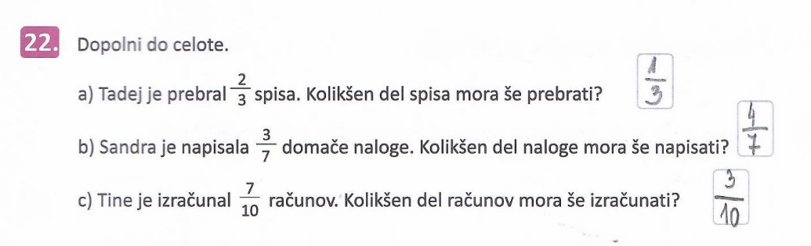
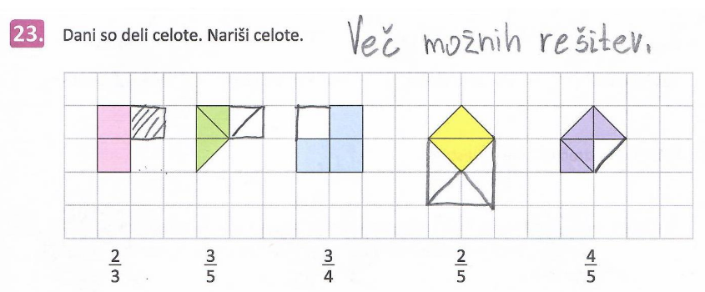
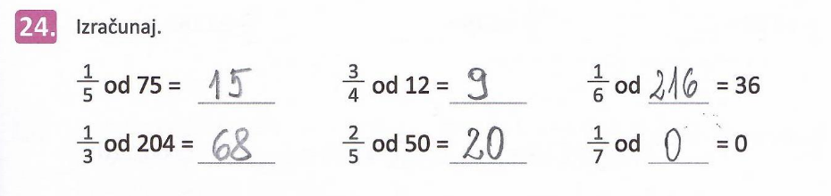

NOVA SNOV:
Kaj je narisano? (jabolko) Kaj je narisano? (jabolko
KOLIKO? 1 Koliko? 1 $\frac{1}{2}$
Odpri DU str.: 77 in si oglej nalogo z lubenicami.
Dobro poglej slike in ugotovi, koliko lubenice je narisano , nato pa odgovori.
Reši nalogi: 18 in 20.
Oglej s sliko Otroci in sirčki in si natančno preberi razlago. Reši kar manjka.
Reši še nalogo 21. DOBRO PREMISLI, KOLIKO JE CELOTA!

ŠPO:
Če bo lepo vreme, se razgibaj zunaj. Vzemi žogo, gumitvist, kolebnico….
Lahko igraš košarko. Vzemi manjši čist zaboj ali škatlo in vanj/o iz različnih razdalj ciljaj z žogo.. Štej zadetke. To lahko počneš tudi v stanovanju. (V primeru slabega vremena.)
Lahko mi pošlješ sliko, bom zelo vesela.

DRU
Danes pa bomo zapustili Rimljane in se podali na GRAD.
ŽIVLJENJE NA GRADU
Večina vas je že bila na kakšnem gradu in se prav zagotovo spomnite, kaj vse ste tam videli.
Pomisli, kaj o življenju na gradovih že veš!
Odpri učbenik na str.: 80 in 81 ter si oglej slike in preberi besedilo.
V besedilu sta omenjena tudi Pegam in Lambergar
Naj vam zdaj povem nekaj o vsebini te pripovedke.
Na Dunaju so pred gradom okoli mize sedeli Dunajski gospodje in cesar.
Cesar se je hvalil, da je njihovo kraljestvo najboljše. Takrat pa pride Pegam in cesarju nasprotuje. Da nimajo nobenega junaka, ki bi ga upal premagati. Cesar z veseljem odgovori, da ga ima. Ime mu je Krištof Lambergar in živi na Kranjskem. Pegam se hoče boriti z njim, zato mu cesar napiše pismo, naj takoj pride sem, da se bo bojeval. Pismo da fantu, ta pa že teče proti Kranjski. Ko Lambergar dobi pismo je prepričan, da ga bo zmagal in odide proti Dunaju. Še prej pa ga mati opozori, da ko bo videl v boju, da ima Pegam 3 glave, naj sabljo zabode v srednjo glavo. Lambergar na Dunaju sreča Pegama in odločita se, da se pomerita na polju. Boj je kratek, saj Lambergar sabljo zabode v srednjo Pegamovo glavo in z njo se hvali po Dunaju. Cesar mu da v zahvalo tri gradove, ki so na Kranjskem.

V zvezek napiši naslov: ŽIVLJENJE NA GRADU
Odgovori na vprašanja: (odgovarjaj v celih povedih)

- Kje stoji nam najbližji grad?
- Kje so ostanki gradu Kamen?
- Kje so gradili gradove? Zakaj ravno tam?
- Kako so jih še zavarovali pred napadalci?
- Kaj vse je moral znati vitez? Kako je do tega znanja prišel?

Za radovedne: lahko si še ogledaš posnetek, ki so ga ustvarili
Učenci OŠ Leskovec pri Krškem in za ta kratek filmček bili tudi nagrajeni.

Pegam in Lambergar - OŠ Leskovec pri Krškem
https://www.youtube.com/watch?v=pH6Beu4DOPU

